**بطاقة انتاج علمي**

**الاسم**:أشرف حسين محروس حسين

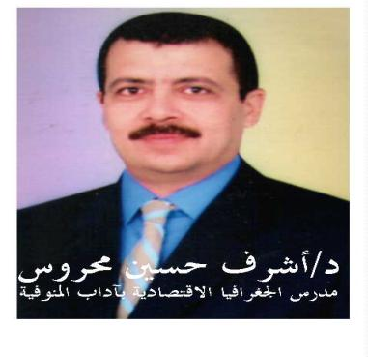

**الدرجة الوظيفية**: مدرس **تاريخ التعيين بالجامعة** : مايو 1995م

**التخصص العام:** جغرافيا اقتصادية **التخصص الدقيق:** جغرافيا الخدمات

**القسم العلمي:** الجغرافيا **الكلية:** الأداب **الجامعة:** المنوفية

**محمول:** 01064323436 **بريد إلكتروني:** ashtafma55555gmail.com

صورة شخصية

**أولا : الرسائل العلمية ( يتم كتابة سنة المنح والجامعة التي منحت الدرجة )**

|  |  |
| --- | --- |
| **عنوان رسالة الماجستير** | **خط الأنفاق الإقليمي (المرج / حلوان) .. دراسة في جغرافية النقل** |
| **عنوان رسالة الدكتوراة** | **الوحدات العلاجية الخاصة بالقاهرة الكبرى ... دراسة في جغرافية الخدمات** |
|  |  |

**ثانيا : البحوث المنشورة مرتبة من الأقدم للأحدث**

**(يكتب اسم المؤلف(ون) – اسم البحث – الوعاء المنشور به البحث – مكان النشر - سنة النشر – الصفحات ( - )**

**يمكن إضافة خانات جديدة لأي عدد من البحوث)**

| **م** | **عنوان البحث وبياناته** |
| --- | --- |
| 1 | مدينة العاشر من رمضان دراسة في الخدمات الحضرية ، (2020م) |
| 2 | الأنشطة الإنتاجية الريفية بواحة الأحساء بالمملكة العربية السعودية ودورها في تحقيق التنمية المستدامة ، (2021م). |
| 3 | **THE ROLE OF HERITAGE TOURISM IN ECONOMIC DEVELOPMENT, A Study Case OF THE BEDOUIN VILLAGE IN MATROUH GOVERNORATE 2022م.** |
| 4 |  |
| 5 |  |

**التوقيع بالاسم:** أشرف حسين محروس حسين

التاريخ: 20 يونيو 2025م